Проект
«Кормушка для птиц»
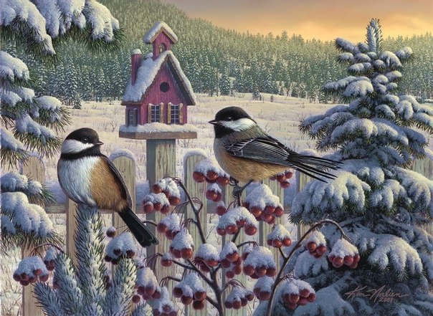

Воспитатель:
Беседина Виктория Викторовна
МБДОУ детский сад
комбинированного вида № 23

Цель: Расширение и обогащение знаний о зимующих птицах.
Задачи:
- расширять знания о зимующих птицах;
- поддерживать стремление ребенка активно вступать в общение, высказываться;
- воспитывать заботливое отношение к птицам;
- Помочь в создании определенного продукта (кормушки).
- Формировать умения и навыки наблюдения за птицами;
- Вызывать стремление беречь их, помогать зимующим птицам в трудное время.

Этапы развития проекта:
1.Подготовительный:
- Определения уровня знаний детей о зимующих птицах;
- Подбор необходимой литературы, материалов для реализации проекта;
- Создание интереса у участников проекта;
- Постановка задачи перед родителями: изготовление кормушек, сбор корма для птиц.
2. Основной (2 недели):
- Реализация проекта через разные виды совместной деятельности педагога с детьми;
- Проведение опытов, наблюдений, бесед, творческая деятельность, рассматривание иллюстраций.
3. Заключительный:
- Размещение кормушек на территории детского сада;
- Подкормка птиц в течении зимнего периода.
План мероприятий с детьми.
Беседа «Что ты знаешь о птицах?» - уточнить знания детей о зимующих птицах, о роли человека в жизни зимующих птиц.
Д/и « Птицы» - уточнить знания детей о птицах.
П/и «Птички и кошка» - Развивать у детей решительность, упражнять в беге с увертыванием.
Чтение худ. литературы В. Звягина « Воробушки» - дополнить знания детей о птицах.
Беседа « Почему птиц стало меньше?» - Выяснить причину отлета птиц, подвести к установлению причинно- следственной связи – пищи стало меньше, поэтому улетают туда, где ее много.
Д/и «Летает, не летает» - развитие переключения внимания, произвольности выполнения движений.
П/и «Воробушки и кот» - учить детей мягко спрыгивать, сгибая ноги в коленях, бегать, не задевая друг друга, увертываясь от ловящего, быстро убегать, находить свое место; приучать детей быть осторожными, занимая место, не толкать товарищей.
Чтение худ. литературы: Н. Рубцова «Воробей» - закреплять знания детей о птицах.
Худ. творчество « Раскрашивание силуэтов птиц» - Развивать творчество, умение воплощать свой замысел в рисунке.
Экспериментирование:
« Исследование птичьего пера» - научить обследовать предмет, закрепить знания о птицах.
«Рассматривание птичьих следов» - научить различать птичьи следы.
Беседа «Пернатые друзья» - дополнить знания детей о птицах, помощи им зимой.
Чтение худ. литературы: Л.Н.Толстой «Воробей на часах» - уточнить знания детей о птицах.
Д/и «Кто лишний» - закреплять знания детей о зимующих птицах.
Худ. творчество «Кисть рябины» - учить рисовать кисть рябины пальчиком, а листок приемом «примакиванием» ворсом кисточки.
Работа с родителями.
Консультация для родителей « Как и из чего можно сделать кормушку для птиц»
Рекомендовать родителям почитать дома с детьми стихотворение А. Барто «Снегирь».
Оформление информационного уголка « Как помочь птицам пережить зиму»
Итоги:

Размещение кормушек на территории детского сада
Подкормка птиц в течение зимнего периода.

Художественная литература.
В.Звягиной «Воробышки»
На дворе морозище –

Градусов под сорок.

Плачутся воробышки,

Что весна не скоро,

Что в морозы лютые

Плохо греют шубки...

Я принес воробышкам

На тарелке крупки:

Кушайте, воробышки,

Я бы вам и валенки,

Я бы вам и валенки

Подарил с калошами.

Но сказала мама:

– Воробей ведь маленький,

Сразу как запрыгает –

Потеряет валенки...

Кушайте, хорошие.

Н. Рубцов «ВОРОБЕЙ»

Чуть живой. Не чирикает даже.
Замерзает совсем воробей.
Как заметит подводу с поклажей,
Из-под крыши бросается к ней!
И дрожит он над зернышком бедным,
И летит к чердаку своему.
А гляди, не становится вредным
Оттого, что так трудно ему...

Толстой Лев Николаевич «Воробей на часах»
В саду на дорожке прыгали молодые воробушки.
А старый воробей уселся высоко на ветке дерева и зорко глядит, не покажется ли где хищная птица.
Летит по задворкам ястреб-разбойник. Он лютый враг мелкой пташки. Летит ястреб тихо, без шума.
Но старый воробей заметил злодея и следит за ним.
Ястреб ближе и ближе.
Зачирикал громко и тревожно воробей, и все воробьята разом скрылись в кусты.
Все смолкло.
Только воробей-часовой сидит на ветке. Не шевелится, глаз с ястреба не спускает.
Заметил ястреб старого воробья, взмахнул крыльями, расправил когти и стрелой спустился вниз.
А воробей камнем упал в кусты.
Ястреб ни с чем и остался.
Озирается он вокруг. Зло взяло хищника. Огнем горят его желтые глаза.
Встрепенулся разбойник и полетел дальше. Опять уселся воробей на той же ветке. Сидит и весело чирикает.
С шумом высыпали из кустов воробьята, прыгают по дорожке.

